Резюме 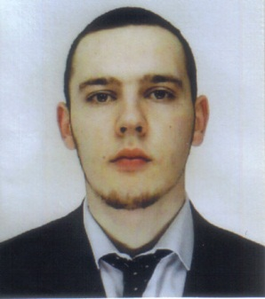

Имя, Фамилия: | Максим Бау
Адрес: | Dunckerstr. 68  10437 Berlin  Германия
Телефон:  Электронная почта: | +493039480740  +491705204065  maxim.bau@gmx.net
Дата рождения: | 10.04.1980
Место рождения: | Москва
Гражданство: | Германия
Родители: | Елена Бау (медсестра/учитель музыки) Александр Бау (программист)
Семейное положение: | женат
Школьное образование: | 01.09.1986 - 15.04.1991 Спецшкола № 1230, Москва
 | 01.06.1991 - 11.06.2001 Гимназия «Gymnasium Essen-Werden», Эссен, Германия
ВУЗ: | 01.10.2001 – 17.07.2012  Берлинский университет имени Гумбольдта (Дипломированный переводчик для английского и русского языков)
Опыт работы: | с 2001 г. письменный и устный переводчик на выставках, конгрессах и конференциях, для таких компаний как S.I.L.L.A. GmbH, Rotex GmbH, Ost-West Grundbesitz GmbH, MIG Agentur, Christiani Wassertechnik GmbH, Tchernov Audio GmbH, Ekosem-Agrar GmbH  09/2007 – 10/2012 военный переводчик в рамках учений НАТО на военных полигонах Хоэнфельс и Графенвёр в Германии  с 11/2012: переводчик у производителя компьютерных игр OnNet Europe GmbH

